**Guía de integración del módulo**

**Paga+Tarde en VirtueMart**





**Índice**

1. Requisitos del sistema 3

2. Instalación y configuración 4

2. Pagar con Paga+Tarde 7

Anexo 1. Detalle de los campos del formulario 9

Anexo 2. FAQ 10

1.No se muestra el método de Pago 10

2.Re-dirección a página KO en vez del formulario de pago 10

# 1. Requisitos del sistema

El módulo de pago de Paga Más Tarde funciona con la versión de Virtuemart 3 con Joomla 2.5.

# 2. Instalación y configuración

Para instalar el módulo de Paga+Tarde, tienes que acceder al panel de administración de tu Joomla y acceder al menú de “Extensions” > “Extension Manager”.

En este menú, en la pestaña de “Install”, puedes subir el módulo de pagamastarde ( fichero zip ).

Una vez subido el módulo, aparecerá en el listado de extensiones instaladas.

Puedes consultar las extensiones en el menú “Extensions” > “Extension Manager”, pestaña “Manage”. Para localizar el módulo rápidamente puedes usar el filtro con la palabra “paga”.

Tienes que activar el módulo clickando el icono de “status” o seleccionando el módulo y escogiendo la opción de enable.

Una vez activo se tiene que ver el icono del tick verde en la columna de Status del módulo.

Una vez el módulo esté instalado y activado, podemos ir a la configuración de VirtueMart.

En el panel de configuración de VirtueMart, tenemos que ir al menú “shop” > “payment methods”

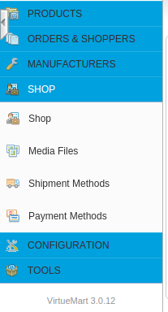

Ahora tenemos que clickar el botón de “New” para añadir el método de pago de Paga Más tarde. Tenemos que rellenar las 2 pestañas que nos pide en sistema:

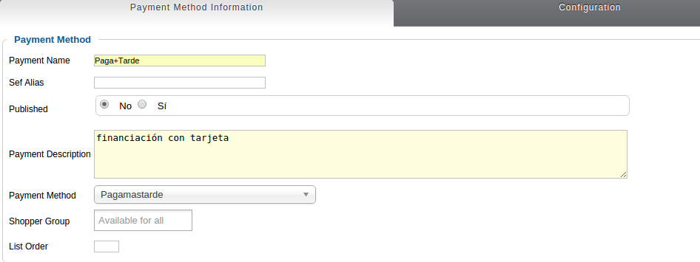

Payment Method Information

- **Payment Name**: el nombre le que aparecerá al cliente como método de pago.

- **Payment Description:** la descripción del método de pago que se muestra al cliente

- **Payment Method:** en esta caja de selección se tiene que seleccionar Pagamastarde.

- **List Order:** puedes poner el numero de prioridad en que aparecerá el metodo de pago ( 0 para la primera posición, 1 la segunda...

Los otros campos se pueden dejar en blanco.

Con la configuración que se muestra 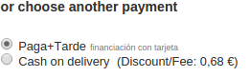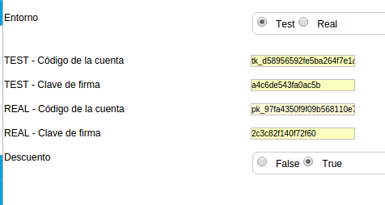en esta imagen de ejemplo el cliente vería lo siguiente:

En la segunda pestaña de configuración del método de pago, “Configuración”, se tiene que poner las claves de Paga Más Tarde, que encontrarás en el panel de administración de pagamastarde.com.

Para saber más sobre estos parámetros consulta el Anexo 1. Detalle de los campos del formulario al final de este documento.

Una vez rellenado los campos podemos clickar en “guardar y cerrar” y el módulo estará disponible para su uso.

# 2. Pagar con Paga+Tarde

Si el módulo está configurado correctamente, aparece un nuevo método de pago en el momento de finalizar el pedido, con el nombre que le hayamos asignado en la configuración.

Una vez el cliente selecciona el método de Paga Más Tarde, se redirige a la plataforma de financiación de Paga+Tarde, donde se realizará el pago del pedido.

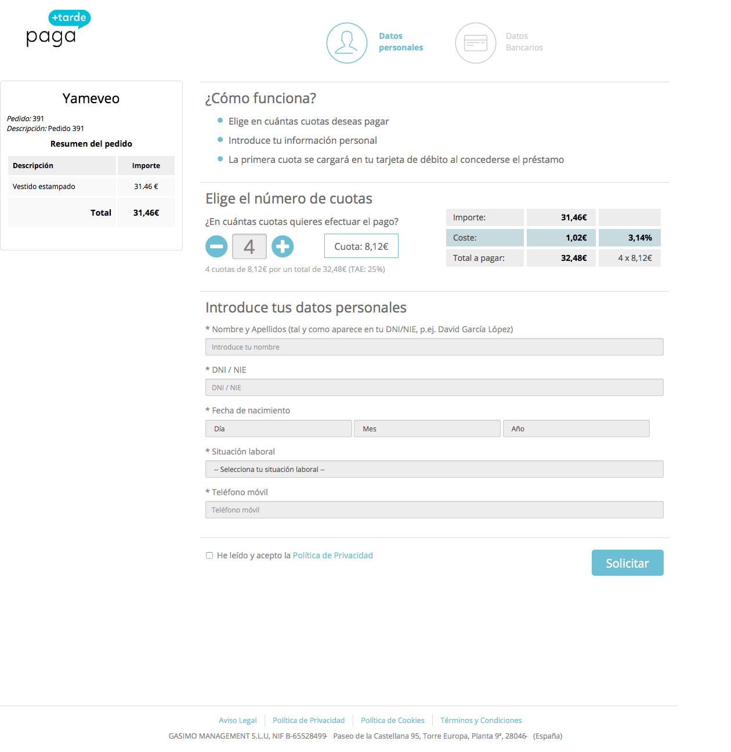

Finalmente el cliente vuelve a ser redirigido a nuestra tienda online. Si el proceso ha sido satisfactorio se muestra un mensaje de agradecimiento y el cliente puede comprobar el estado de su pedido en su área de usuario.

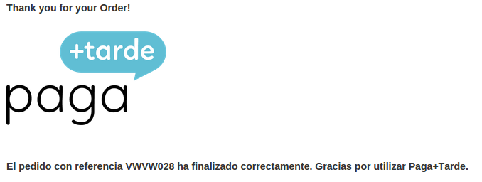

Si el proceso ha fallado, o el cliente decide cancelar el pago, se vuelve a la tienda online donde está el carrito cargado para que el cliente pueda volver a intentar realizar el pedido.

# Anexo 1. Detalle de los campos del formulario

* * **TEST – código de la cuenta**: Código de la cuenta de Test.
* * **TEST – Clave de firma**: Clave de firma de la cuenta de Test.
* * **REAL – Código de la cuenta** : Código de la cuenta Real.
* **\* REAL – Clave de firma**: Clave de firma de la cuenta Real.
* **Entorno**:
  + **Test**: Se utilizan los datos de Test introducidos a continuación, y por tanto las compras no se producen de forma real ni se realizan cargos en la tarjeta de crédito. Únicamente se utiliza para comprobar el buen funcionamiento del módulo después de su instalación.
  + **Real**: Las compras se cargan en la tarjeta de crédito utilizada y se procesan todos los pagos.
* **Descuento - asumir comisiones**:
  + **Yes**: El importe de la comisión es asumido por el cliente final
  + **No**: El importe de la comisión es asumido por la tienda.

* Lo puedes encontrar en [http://bo.pagamastarde.com](http://bo.pagamastarde.com/) en la sección Configuración -> API, y teniendo en cuenta que en la parte superior derecha de la pantalla debes seleccionar si estas utilizando el entorno de Test o el Real.

# Anexo 2. FAQ

Para solucionar la mayoría de incidencias será necesario tener acceso al backoffice de la aplicación, y en algunos casos será necesario acceso por ftp, incluso es posible que se requiera acceso al backoffice de Paga+Tarde para poder revisar la configuración o algún error.

## No se muestra el método de Pago

### Activación del módulo

Una vez se ha subido el módulo a vuestra tienda, se tiene que instalar y configurar via el panel de administración. Si no está configurado y activado vía configuración el método de pago no se va a mostrar.

### Comprobar que el módulo está instalado

Para comprobar que el módulo está instalado debemos dirigirnos a la sección de “*Extensions*” del backoffice y comprobar que existe el módulo “PagaMasTarde”, y activarlo en caso de que sea necesario.

Si el módulo no aparece, es que no está instalado y se tiene que volver a instalar.

A parte de la instalación del módulo también tenemos que verificar que hayamos añadido el método de pago en el menú “Payment Methods” de la configuración del VirtueMart. Tenemos que tener el nuevo método creado, publicado y configurado.

## Re-dirección a página KO en vez del formulario de pago

### Configuración del método de pago

Si al seleccionar el método de pago de Paga Más tarde el sistema te muestra un mensaje diciendo que el pago no ha podido ser procesado es debido a que la configuración del módulo es incorrecta y no se ha podido abrir la pagina de pago.

Para solucionar este problema, se tiene que acceder al menu de “VirtueMart > Payment Methods”, seleccionar pagamastarde y comprobar que la pestaña de configuración esta rellena con los valores correctos de tu cuenta de pagamastarde.com